22Определить наибольшее количество идущих подряд положительных(отрицательных) элементов таблицы.

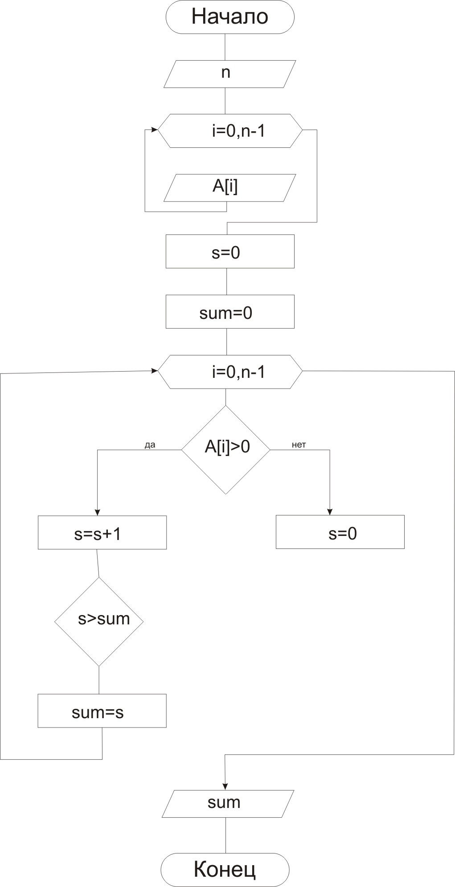
program n22;
uses crt;
var A: array [0..99] of integer; {объявление переменных}
i,n: integer;
sum,s: byte;
begin
writeln('Vvedite n');
readln(n);
writeln('Vvedite chisla');
for i:=0 to n-1 do{ввод массива }
readln(A[i]);
sum:=0;
s:=0;
for i:=0 to n-1 do begin
if A[i]>0 then{если число положительное, увеличиваем счетчик количество }
begin
s:=s+1;
if s>sum then sum:=s;
end
else s:=0;
end;
writeln('sum=',sum);
repeat until keypressed;
end.

